年 組 番 名前
教材６－(2)の解答
教材１
神奈川県の位置 神奈川県の様子①

（１） 【略地図１】は，神奈川県とまわりの県を表したものです。次の
（ア）～（ウ）が示す都道府県の位置を【略地図】の①～⑪から１つ選んで，その記号を書きましょう。また，都道府県名も書きましょう。
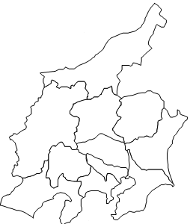
①
②
③
④
⑤
⑥
⑦
⑧
⑨
⑩
⑪
記号 | 都道府県名
③ 静岡県
【略地図１】 （ア）神奈川県の西側に接し，
海に面している都道府県

（イ）神奈川県の西側に接し，
記号 | 都道府県名
⑤ 山梨県
海に面していない都道府県
記号 | 都道府県名
④ 東京都
（ウ）神奈川県の北東側に接し
ている都道府県

- 神奈川県の様子を調べました。次の写真にもっとも関係の深い地いきを【略地図２】のア～エから１つ選んで，その記号を書きましょう。
①
この地いきは，高い山が多く，くらしや産業に必要な水が不足することを防ぐダムもつくられています。

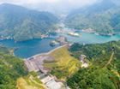
【略地図２】
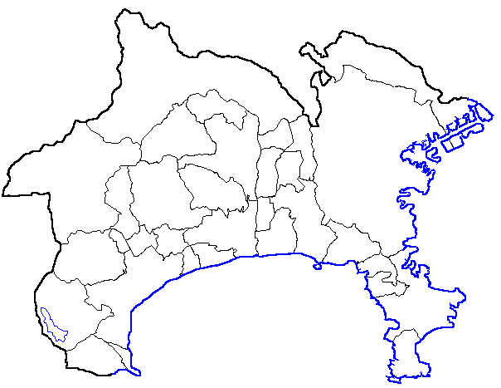
ア

ア
イ
②
この地いきは，歴史のあるお寺や神社が多く，有名な観光地です。世界遺産への登録をめざしています。
エ
ウ

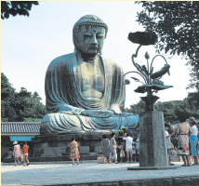
エ

年 組 番 名前
教材６－(3)の解答
教材１
神奈川県の様子

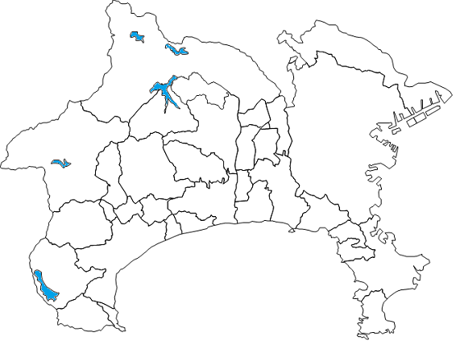
津久井湖
相模湖
宮ヶ瀬湖
丹沢湖
【略地図】

芦ノ湖
さらに学習を深めよう
○ 神奈川県内の33の市町村
名をすべてあげましょう。
○ それぞれの市町村の「特
産品」や「名所」などを
書きこみましょう。
○ 名所の位置を，八方位を
使って説明しましょう。

次の質問に答えましょう。
① 【略地図】に自分の住んでいる市町村に色をぬりましょう。
② 自分の住んでいる市町村にとなりあう神奈川県内の市町村名をすべて書きましょう。
さらに学習を深めよう
神奈川県の様子を全国の人にしょうかいする方法を考えましょう。
・どんな特色を伝えたいかな？
・どのようなをするといいかな？

③ 【略地図】に「相模湖・津久井湖・宮ヶ瀬湖・丹沢湖・芦ノ湖」の５つの湖に色をぬりましょう。
④ 神奈川県内の鉄道から、２つの路線を選んで、【略地図】に書き入れましょう。
さらに学習を深めよう
○ 神奈川内で行ったことのある場所を，八方位を使って
あらわしてみましょう

年 組 番 名前
教材６－(4)の解答
教材１
都道府県の名しょうと位置

次の質問に答えましょう。（地図帳で調べてみてもよいです）
① 太平洋に面している都道府県をすべて書きましょう。
北海道 青森県 岩手県 宮城県
福島県 茨城県 千葉県 東京都
神奈川県 静岡県 愛知県
三重県 和歌山県 徳島県
高知県 愛媛県 大分県
宮崎県 鹿児島県 沖縄県

さらに学習を深めよう
○行ったことのある都道府県をすべてあげてみましょう。
○白地図を用意して，
行ったことのある都道府県に好きな色をぬり，ちょうを書きこみましょう。

② 東海道新幹線が通っている都道府県をすべて書きましょう。
さらに学習を深めよう
「県名に『山』がつく県」
「面積の大きい都道府県」
など,自分でテーマを決めて調べてみましょう。
東京都 神奈川県 静岡県
愛知県 岐阜県 滋賀県
京都府 大阪府

③ 中央自動車道が通っている都道府県をすべて書きましょう。
さらに学習を深めよう
白地図を用意して
○ それぞれの都道府県の「特産品」や
「名所」などを書きこみましょう。
○ それぞれの都道府県の「高速道路」
や「鉄道」を書きこみましょう。

東京都 神奈川県
山梨県 長野県
岐阜県 愛知県

年 組 番 名前
教材６－(5)の解答
都道府県の名しょうと位置
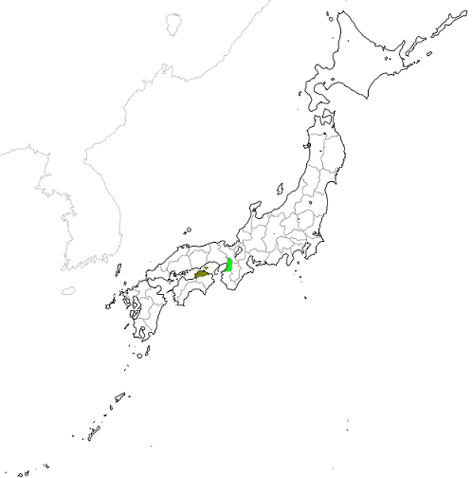
次の質問に答えましょう。

（例）面積の小さい都道府県を調べ，
色をぬりましょう。
１位 | 都道府県名 | 色
香川県

２位 | 都道府県名 | 色
新潟県
大阪府

東京都
神奈川県

静岡県
愛知県

① 人口の多い都道府県を調べ，色をぬりましょう。
さらに学習を深めよう
白地図を用意して，「米の生産量が30万トン以上」の都道府県に好きな色をぬりましょう。
①で色をぬった地図をみて，気づいたことをまとめましょう。
１位 | 都道府県名 | 色
東京都

２位 | 都道府県名 | 色
神奈川県

② 米の生産量の多い都道府県を調べ，色をぬりましょう。
２位 | 都道府県名 | 色
１位 | 都道府県名 | 色
新潟県
北海道
北海道

③ 工業生産額の多い都道府県を調べ，色をぬりましょう。
２位 | 都道府県名 | 色
１位 | 都道府県名 | 色
静岡県
愛知県

年 組 番 名前
教材６－(６) 都道府県の名称と位置（ワークシート）
（１）海に面していない都道府県を書き出してみ
ましょう。
（２）「山」がつく都道府県を青色でぬり、都道
府県名を書き出してみましょう。

地図帳の1ページを使って、確認してみよう。
１）海に面していない都道府県名

栃木県、群馬県、埼玉県、山梨県、長野県、岐阜県、
滋賀県、奈良県

してみよう
書き出した都道府県がどこにあるのか白地図で確認して書き出してみよう。

（２）「山」がつく都道府県名

山形県、山梨県、富山県、和歌山県、岡山県、山口県

してみよう
他にも「川」、「」、「」のつく都道府県をさがしてみましょう。

